안구 건강 저하를 예방하기 위한 밝기 자동 조절 시스템

Self-regulating System for Eye and Vision Health
요 약
최근 들어 스마트폰, 태블릿PC 등의 모바일 디바이스의 보급률과 사용시간이 점차 증가함에 따라 다양한 연령층에서 안구 건강이 악화되고있다. 이러한 문제점을 해결하기 위해 텍스트, 이미지 등의 크기를 조절하여 안구 건조증을 예방하기 위한 시스템들이 연구되어 있다. 하지만, 안구에 직접적으로 영향을 주는 것은 빛의 세기이므로, 본 논문에서는 스마트폰과 얼굴 사이의 거리를 측정하여, 거리에 따라 밝기 단계를 자동으로 조절함으로써 사용자의 안구의 건강 악화를 예방하는 기법을 제안한다. 또한, 사용자마다 모바일 디바이스를 사용하는 주변 밝기가 다르므로, 사용자 주변 환경도 함께 고려한 밝기 조절 시스템을 제안한다.

1. 서 론
스마트폰, 태블릿PC등 모바일 디바이스 보급률이 증가하면서 다양한 장소에서 정보 이용의 편리성이 높아지는 대신 안구의 건강은 악화되고 있다. 예를 들면, 유아(2세~10세)들[1]과 청소년[2]들이 낮은 조도(주변이 어두운 상황)에서 모바일 디바이스를 이용하고[3], 디스플레이를 장시간 시청하고[4], 가까운 거리에서 시청함으로써[5] 시력이 저하되며, 청년과 중장년층 또한 안구건조증으로 고통받고 있다[6]. 한 번 시력이 저하되면, 안구 건강의 자연 복구가 불가능하므로, 눈 건강은 치료보다 예방이 더욱 중요하다. 이러한 문제점을 해결하기 위해 텍스트, 이미지 등 크기 조절을 통해 안구 건조증을 예방하기 위한 시스템이 연구 개발되어왔다. 하지만, 안구에 가장 직접적으로 영향을 주는 것은 빛의 세기라는 점을 간과하였다[7].
따라서, 본 논문에서는 사용자의 주변 밝기, 모바일 디바이스를 이용하는 거리에 따라 밝기를 자동으로 조절해줌으로써 안구 건강의 악화를 예방하는 시스템을 제안한다. 사용자의 주변 밝기를 체크하고, 얼굴과 모바일 디바이스 사이의 거리를 구하여 모바일 디바이스의 밝기를 조절한다. 사용자마다 사용하는 주변 밝기와 주로 사용하는 거리가 다르므로, 사용자 주변 환경이 어둠과 밝음을 판단 하고, 거리를 4단계로 분류하여 단계별 밝기를 조절하는 시스템을 제안한다. 모바일 디바이스 밝기가 자주 변경되면 사용자가 불편함을 느끼므로, 주기 마다 한 번씩 거리와 주변 밝기를 측정해서 변경하도록 제안한다. 부가적으로 사용자 스스로도 인지할 수 있도록 사용 거리의 평균을 시각화해주고, 간단한 안구건조증 테스트를 통해 예방 능력이 더욱 증가하는 시스템을 제안한다. 제안하는 시스템은 사용자가 모바일 디바이스를 이용하면서 안구의 건강이 악화되는 것을 예방할 수 있을 것으로 기대된다.

2. 관련 연구
PC유저들의 얼굴과 디스플레이의 사이 거리를 측정 후, 알맞는 텍스트 또는 이미지 크기를 키워주거나 줄여주는 방식과 특정한 거리보다 가까워지면 경고알림을 주고, 사용자의 사용 기록이나 눈 운동 등 다양한 기능을 제공하여 사용자의 안구건조증을 예방하기 위한 시스템이 있다[8]. 또한, 앞 연구와 비슷하게 깜빡임 횟수측정을 통해 청색광의 수치를 낮춰주는 시스템[9]도 제안되었다.
하지만, 빛의 스펙트럼 중 청색광이 안구건조증과 안구 건강 악화의 가장 중요한 원인이므로[7], 텍스트와 이미지의 크기를 키우거나 줄인다고 해서 동일 거리상 사용자의 안구에 들어오는 빛의 세기를 줄일 수 없다. 뉴턴의 역제곱 법칙을 적용해보면, 같은 광원(디스플레이)으로부터 같은 거리에 있으면 안구가 받는 빛의 세기는 같고, 청색광만을 줄이게 되면 본래의 색상을 회손시켜 색상 파악이 어려울 수 있다.
따라서,본 논문에서는 디스플레이의 빛을 감소시켜 사용자가 거리를 직접 증가시키지 않아도 받는 빛의 세기를 감소시키는 방식을 제안한다.

3. 연구 방법
본 논문은 위험 범위를 가정하여 실험을 통해 안전 범위를 선정하여 위험 범위에 분포된 사람들을 안전 범위로 이동시키기 위한 방법을 제안한다.
3.1 위험 범위 가정과 안전 범위 선정
논문[5]에서 검사실의 조도가 16lx이고, 검사 시표 조도가 375lx 인 검사실에서 스마트폰 이용 권장 거리가 약 40cm로 판단하였다.
하지만, 스마트폰 밝기 정보가 없어, 권장 거리 측정치의 적용이 불명확하다. 만약 밝기 단계를 최대치로 증가시키고 40cm에서 이용 시 안구에 들어오는 빛의 세기가 증가해 눈의 피로가 증가하게 되어 시력과 안구건조증 등 안구의 건강이 악화될 가능성이 크다.
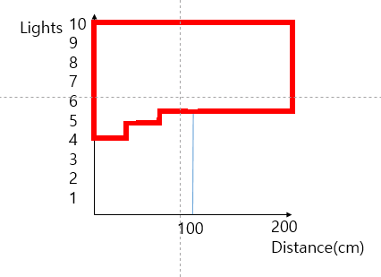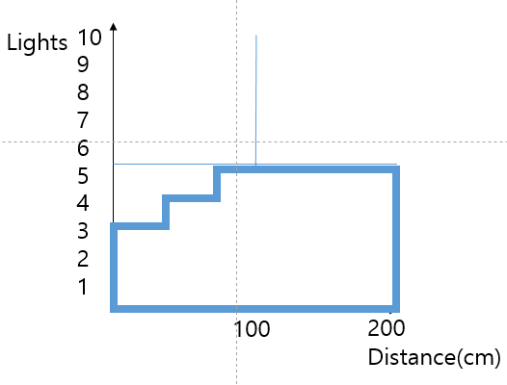
- (b)
그림1 사람들의 모바일 디바이스 이용 거리(x축)와 밝기(y축)의 좌표 평면과 위험 범위(a)와 안전 범위(b)
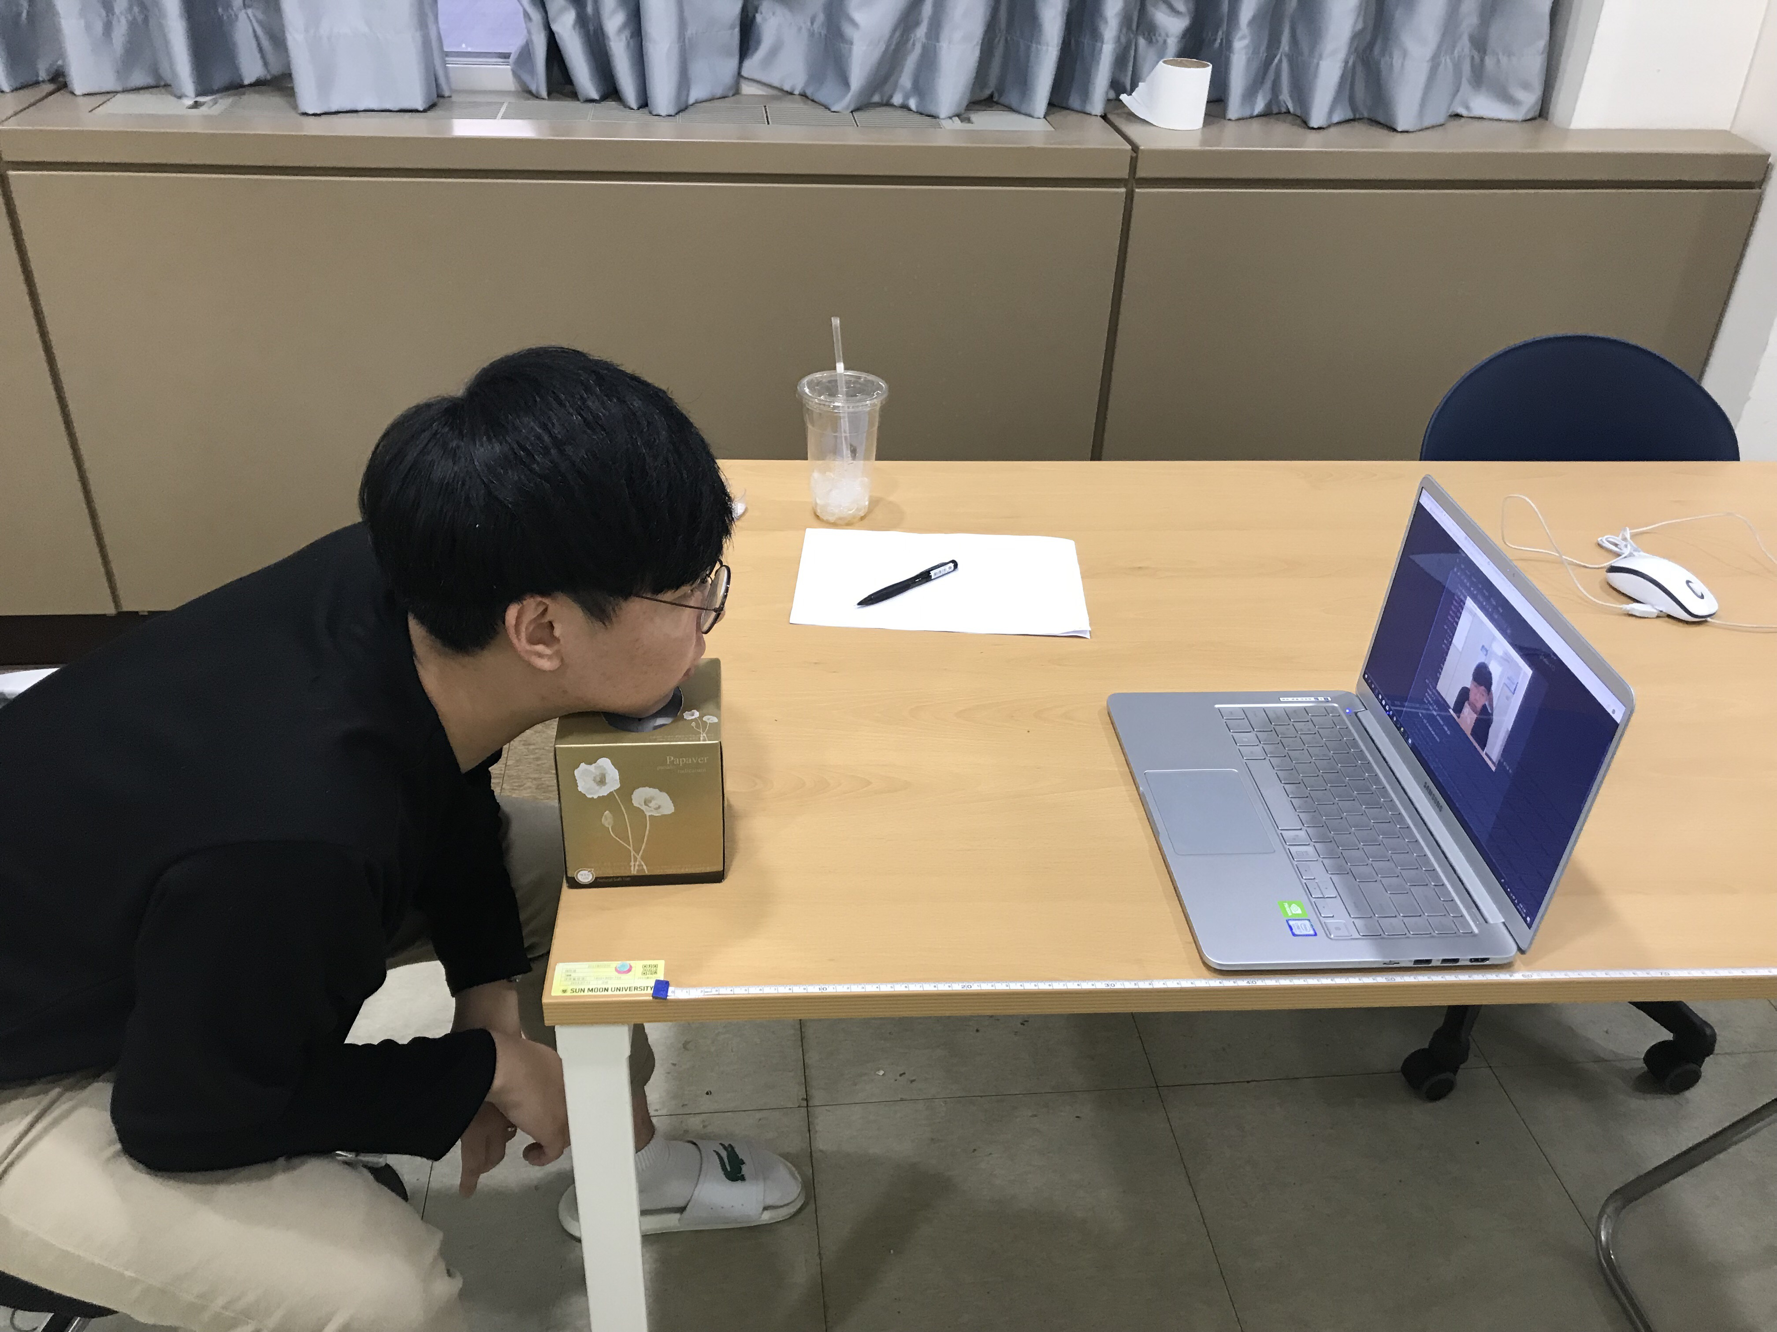
그림2 실제거리와 오차를 측정하기 위한 실험 장면

따라서, 본 논문에서는 그림1 (a)와 같이 위험 범위를 정의하였다. 즉, 위험 범위는 거리에 비해 밝은 밝기로 디바이스를 사용하는 이용자 집단을 나타낸다. 그림1 (b)는 실험을 통해 불편함과 눈에 피로가 느껴지지 않는 안전 범위로 정의하였다. 위험 범위에 분포한 사람들을 안전 범위로 이동시켜 안구에 들어오는 빛의 세기를 줄임으로써 눈의 피로를 완화시키고 안구 건강 악화를 예방하기 위함이다.

3.2 얼굴과 스마트폰 사이의 거리 측정 알고리즘
얼굴인식 API를 이용해 얼굴을 인식한 후 triangle similarity를 이용해 아래와 같은 식을 도출한 후, 계산하여 distance를 도출할 수 있다.
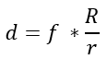
위의 식의 r은 얼굴을 인식한 박스의 크기이며, R은 실제 사용자의 얼굴 크기, f는 카메라 초점거리, d는 실제 사용자와 카메라 사이의 거리이다. 하지만, 실시간 거리 측정에 대해서는 약간의 조정이 필요하기 때문에 우리는 이 공식으로부터 유도한 방정식을 사용하였다[10].
25cm~100cm거리에서 5cm 간격으로 그림2와 같이 방정식을 이용해 측정하였다. 측정 거리마다 어느정도의 오차가 나타나는 지 확인하기 위해 MAPE(Mean Absolute Percentage Error)를 이용하여 오차를 측정하였다. 그림3이 보여주는 바와 같이, 측정거리 오차는 최대 8% 이내이며, 평균이 3% 정도로 정확도가 높게 나타났다.

3.3 주변 밝기 정도와 거리에 따른 밝기 조절 알고리즘
주변 밝기 정도를 이용해 어두운 상태와 밝은 상태 두 가지로 분류한다. 산업 안전 보건법 기준 표준 조도에 따르면 작업 내용에 따라 50lx~1000lx 로 정의되어 있다[11]. 표준 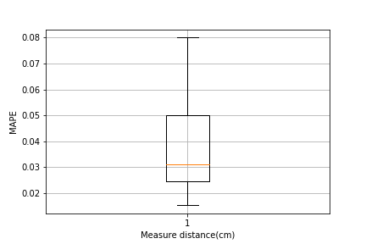
그림3 실제거리와 측정거리의 MAPE(y축) boxplot

조도를 참조하여 50lx 이하는 어두운 상태 50lx 초과는 밝은 상태로 기준을 정했고, 밝은 상태의 주변 밝기를 가졌을 때와 어두운 밝기를 가졌을 때 서로 다른 디스플레이 밝기 조절 알고리즘을 적용시켰다.
밝기 조절 범위는 일반적으로 0~255의 범위로 이루어져 있다. 하지만, 0~255의 범위는 광범위하므로 25씩 10단계로 분류하여 적정 밝기 단계를 측정하였다. 측정 방법은 논문[7]의 눈 피로도 측정 방법을 참조하고, 사용자가 이용 시 불편한 지 확인하였다.

표2 주변 밝기가 밝은 상태(400lx)의 실험결과
디스플레이와의 거리 | 밝기 단계
30cm 이하 | 2단계
31~60cm | 3단계
61~90cm | 4단계
91cm 이상 | 5단계

표3 주변 밝기가 어두운 상태(0lx)의 실험결과
디스플레이와의 거리 | 밝기 단계
30cm 이하 | 1단계
31~60cm | 2단계
61~90cm | 2단계
91cm 이상 | 2단계
표2를 통해 거리에 따라 불편함과 눈에 피로가 느껴지지 않는 적합한 거리를 확인할 수 있고, 표3을 통해 어두운 상태에서 밝기 단계는 2단계가 가장 적합하다는 것을 알 수 있다. 하지만, 어두운 상태에서는 얼굴을 인식하지 못하여 거리 측정이 불가능하였다. 따라서, 어두운 상태의 밝기 단계는 2단계로 고정하였다.

4. 시스템 구성
제안하는 시스템은 크게 3가지 기능으로 구성된다. 문제를 해결하기 위한 시스템 동작 부분, 이용한 날(x축)의 평균 거리(y축)를 graph형식으로 보여주는 부분, 마지막으로 간단한 안구건조증 테스트와 설문조사 부분으로 구성된다.
간단한 안구건조증 테스트는 병원 홈페이지를 참조하였다. 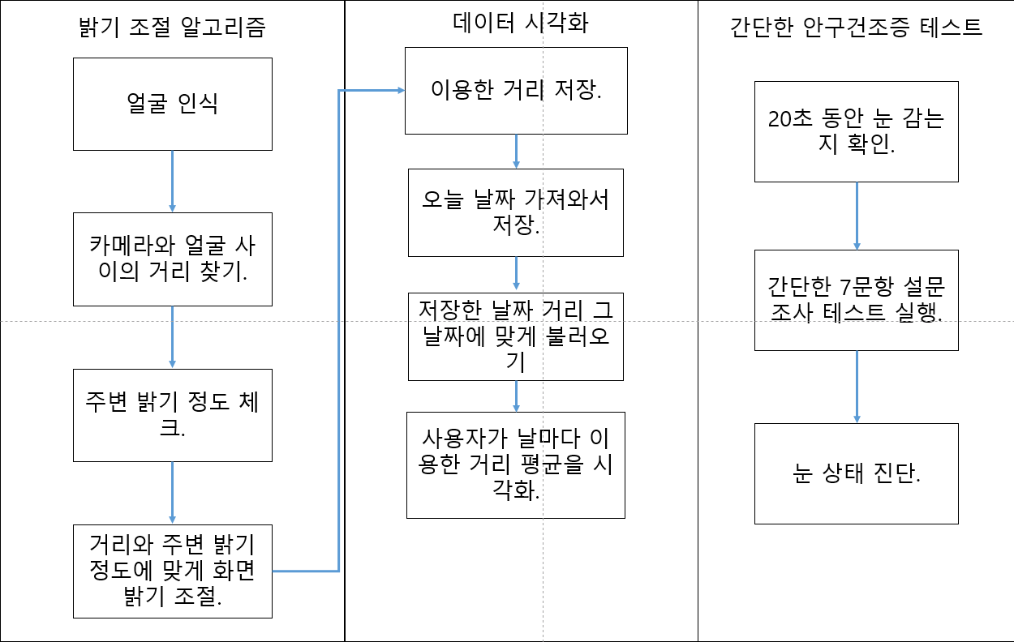
그림 4. 간단한 시스템 구성도
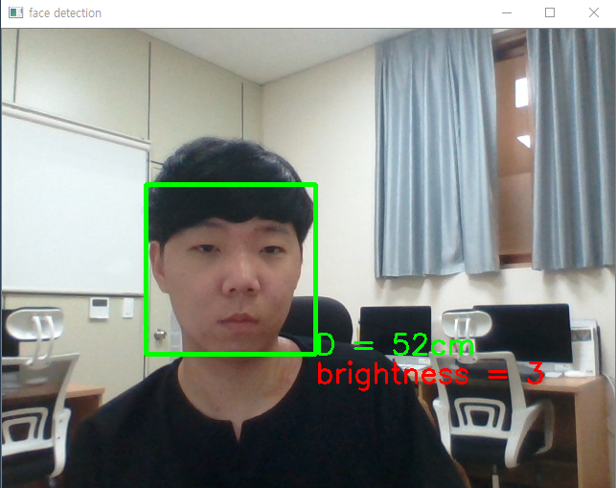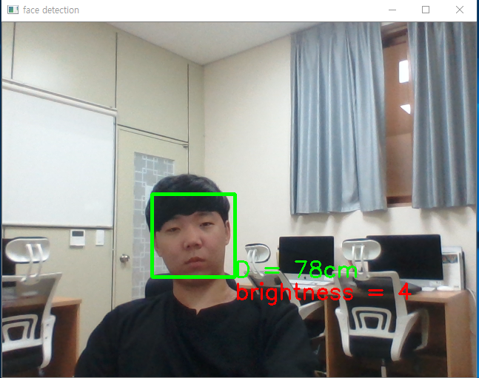
그림5 거리(D)와 주변 밝기를 이용한 디스플레이 밝기조절(brightness)

시스템 구성도는 그림4와 같으며, 자세한 시스템 동작은 영상[12]을 통해 확인할 수 있다.

4.1 거리와 주변 밝기를 고려한 화면 밝기 조절
그림 5를 보면, 측정된 거리와 그 거리에 맞게 자동 조절될 밝기가 표시되어 있다. 사용자가 이용 시 불편함을 느끼지 않기 위해 10분마다 한 번씩 거리와 주변 밝기를 측정하여 화면의 밝기를 자동 조절함으로써 안구 건강의 악화를 예방할 수 있도록 하였다.

4.2 사용자가 이용한 일별 평균 거리 시각화
그림6은, 사용자 시스템 이용 로그를 바탕으로, 일별 평균 거리를 측정하여 그래프로 나타낸 것이다. 이는, 시스템이 아닌 사용자 스스로도 인지할 수 있도록 시각화 함으로써, 앞으로 사용자가 주의를 기울여 스스로 거리를 조절할 수 있도록 유도하고 시스템의 예방 기능을 한 차원 높여줄 수 있다.

4.3 안구건조증 자가 테스트 시스템
Eye blink API를 통해 사용자의 눈 깜빡임을 체크한다. 체크하는 방법은 사용자의 두 눈의 면적을 구한 후, 두 눈 의 면적 평균 값이 특정 Thresh hold보다 떨어지면 눈 깜빡임을 인식한다[13]. 이 기술을 이용하여 안과전문의가 알린 20초 동안 눈을 깜빡이지 않고 버티는 간단한 안구건조증 자가 테스트를 시스템화하고, 간단한 설문조사 7문항[14]을 통해 사용자가 안구건조증의 위험이 있는 지 없는 지 파악한다.
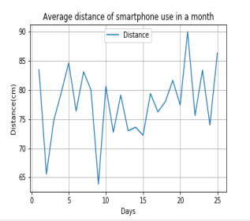
그림 6 일별(x축) 평균 거리(y축) 시각화 그래프

5. 결론 및 향후 연구
본 논문에서는 기존의 이미지, 텍스트 크기를 조절하여 안구 피로도를 적게 주는 방식과 달리 사용자의 주변 밝기와 사용자가 이용하는 거리에 따라 디스플레이의 밝기를 자동으로 조절하여 안구에 들어오는 빛의 세기를 줄이는 시스템을 제안하였다.
현재 한 가지 해상도에서만 가능한데, 향후, 여러 해상도에도 적용할 수 있도록 연구를 지속적으로 수행할 예정이다. 또한, 스마트폰과 얼굴과의 거리 측정의 정확도를 높일 수 있도록 지속적인 연구가 필요하다.

6. 참고문헌
[1] 김정희, 초등학생들의 시력장애에 영향을 미치는 요인, 한국안광학회, 2000
[2] 이지연 외 3인, 노안 인구의 눈 건강을 위한 스마트폰 텍스트 크기 조절 인터렉션, 한국HCI학회 학술대회, 2017,02
[3] 김봉환 외 6인, 낮은 조도에서 스마트폰 시청 후 시력 변화. 한국안광학회지, 2014
[4] 신희선, 오진주, 학령기 아동의 시력저하 실태 및 관련 요인. 한국아동간호학회, 2002
[5] 김봉환 외 6인 스마트폰 사용이 원거리 교정시력과 굴절 이상 변화에 미치는 영향. 한국안광학회지, 2012
[6] 한승희, 김은영 OSDI 설문지를 이용한 안구건조증 유병률과 관련요인, 한국산학기술학회 논문지, 2016
[7] 김창진 외 4인, 국제표준에 의거한 청색광차단렌즈의 청색광 차단율 및 시감투과율 평가, 한국안광학회지, 2014
[8] 고수인 외 9인, 장시간 PC 를 사용하는 사용자들을 위한 눈 건강 관리 서비스, 한국HCI학회 학술대회 2016
[9] 박상호 외 4인, 얼굴인식 알고리즘을 이용한 눈의 피로 감소 시스템, Proceedings of KIIT Conference, 2017
[10]https://istiaqmahbub.wixsite.com/embedded/distance-measurment
[11] 한국산업안전보건공단, 사업장의 조명에 관한 기술지침, 2011
[12] https://youtu.be/0JeJ8m2TXrI
[13] Tereza Soukupova and Jan ´ Cech, Real-Time Eye Blink Detection using Facial Landmarks, 21st Computer Vision Winter Workshop, 2016
[14]http://m.kumc.or.kr/introduction/healthtvVodView.do?BNO=10&cPage=3&BOARD_ID=B040&TYPE=IMAGE

